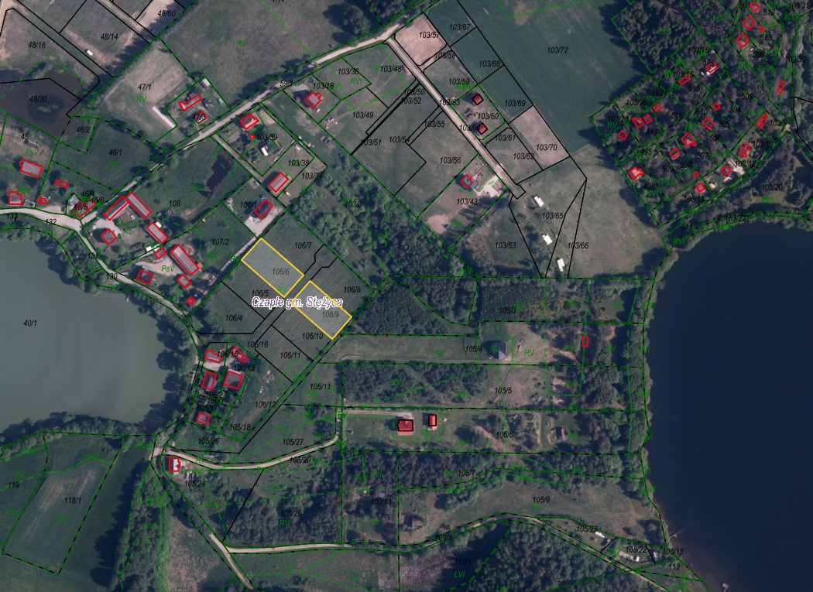

Działka nr 106/9, obr. Czaple

Działka nr 106/6, obr. Czaple